Beitrag für Zeitung, Webseite, Newsletter
Inhalt Text mit Titel, Bild und Link

Höchste Zeit für mehr Natur im Siedlungsraum

Die nächste Hitzewelle kommt bestimmt und trifft Innenstädte und Dörfer besonders hart. Denn wo es grau statt grün und blau ist schwitzen die Menschen. Gegensteuern will der WWF Ostschweiz mit dem Projekt NATURstadt. Lebendige und grüne Siedlungen bieten Mehrwerte für Mensch und Natur.

Bis im Jahr 2050 werden rund zwei Drittel der Weltbevölkerung in Städten leben, die oft mehrere Grad wärmer sind als das Umland. Die hohen Temperaturen belasten den Kreislauf, stören den Schlaf und mindern die Belastbarkeit von uns Menschen. Umso besorgniserregender ist die Tatsache, dass in der Schweiz jedes Jahr etwa 1% der Grünflächen in städtischen Gebieten verloren gehen. Doch unsere Siedlungsräume bieten ein enormes Potenzial für die Förderung der Biodiversität. Viele Tier- und Pflanzenarten fühlen sich in unseren Dörfern und Städten wohl. Die Begrünung dieser Räume ist der Schlüssel zur Förderung von Biodiversität, Klimaanpassung und Lebensqualität. Die positiven Auswirkungen von Grünflächen auf die menschliche Gesundheit und Sicherheit sind unbestritten.

Es besteht Handlungsbedarf
Mit dem Projekt NATURstadt werden in der ersten und aktuellen Projektphase Flächen für Aufwertungsmassnahmen gesucht. Ideal sind private oder öffentliche Umgebungsflächen, welche asphaltiert oder monotone Rasen sind. An solchen Standorten stellen geschickte Durchgrünungen einen grossen Hebel dar.

Der WWF Ostschweiz bietet umfassende Unterstützung. Auf Anfrage ermittelt das Projektteam Möglichkeiten zur Aufwertung der ausgewählten Fläche im Sinne der Biodiversitätsförderung, Klimaanpassung und Freiräume. Es wird eine Kostenschätzung für die Umsetzung erarbeitet und der WWF steht während des Umsetzungsprozesses beratend zur Seite.

Werden Sie aktiv und gestalten sie mit uns relevante Flächen um! Wir freuen uns auf Ihre Kontaktaufnahme: naturstadt@wwf.ch. Projektinformationen sind auf unserer Webseite zu finden: wwfost.ch/naturstadt.

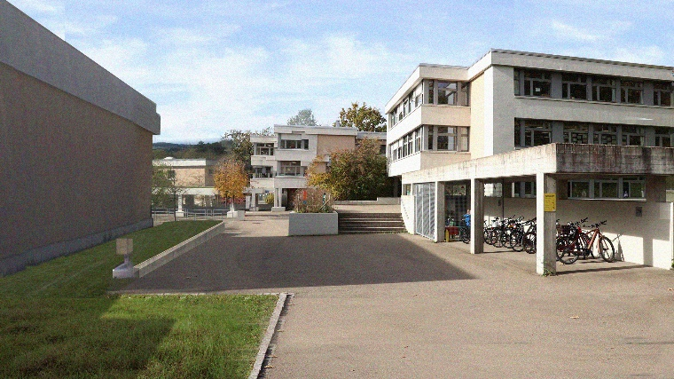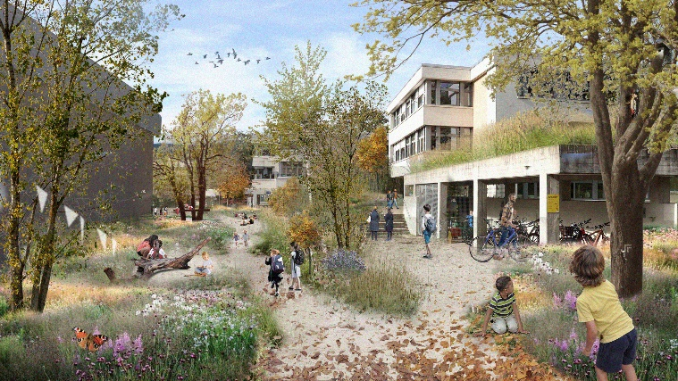

Bild Copyright: GSI Architekten AG/WWF St.Gallen
Legende: Ein kaum genutzter Freiraum wird zur Wohlfühloase für Mensch und Natur, dies ist unser Ziel.

